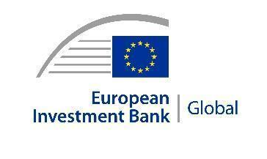 | 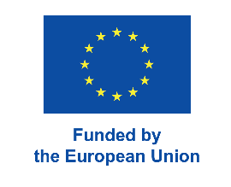 |  | 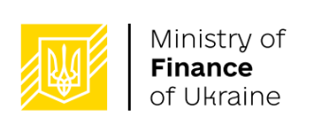

ПРЕСРЕЛІЗ
2026-403-UK
5 листопада 2026 року
Три професійні коледжі отримають понад 24 млн євро від ЄС на створення нових Центрів професійної досконалості

- Три українські професійні коледжі отримають понад 24 млн євро фінансування за підтримки Європейського Союзу для створення Центрів професійної досконалості.
- Підписано угоди про спрямування фінансування трьом професійним коледжам у Києві, Дніпрі та Волинській області.
- Кошти надаються в межах програми Європейського інвестиційного банку (ЄІБ) з підтримки професійно-технічної освіти в Україні загальним обсягом 58 млн євро.

Професійні коледжі в Україні отримають понад 24 млн євро фінансування від Європейського інвестиційного банку (ЄІБ) для вдосконалення освітніх програм і професійної підготовки. Фінансування є частиною «Програми підтримки професійно-технічної освіти в Україні» загальним обсягом 58 млн євро, що фінансується ЄІБ за підтримки гарантії Європейського Союзу в межах «Інвестиційного механізму для України».

Завдяки підтримці банку ЄС професійні коледжі в Києві, Дніпрі та Волинській області розвиватимуть Центри професійної досконалості.

Міністерство освіти і науки України, Міністерство фінансів України, обласні адміністрації та коледжі-учасники програми підписали угоди, необхідні для розподілу фінансування. На базі цих коледжів планують створити Центри професійної досконалості, які поєднуватимуть професійну освіту, перепідготовку кадрів та співпрацю з бізнесом.

Центри професійної досконалості мають стати багатопрофільними хабами, де молодь здобуватиме професію, дорослі зможуть перенавчатися та підвищувати кваліфікацію, а роботодавці – долучатися до підготовки фахівців. Центри також будуть майданчиками для розвитку прикладних досліджень.

«Відбудова України залежить від кваліфікованих фахівців, – зазначив віцепрезидент Групи ЄІБ Карл Негаммер. – Ми підтримуємо розвиток професійної освіти, щоб українці здобували практичні навички, необхідні для відновлення країни та розвитку її економіки».

«Ми виходимо на новий рівень реалізації реформи професійної освіти. Йдеться не лише про модернізацію окремих коледжів, а про новий підхід до розвитку всієї мережі. Центри професійної досконалості мають показати, якими можуть бути сучасні багатопрофільні коледжі, і задати стандарт для подальших змін», – зазначив Дмитро Завгородній, заступник міністра освіти і науки України з питань цифрового розвитку, цифрових трансформацій і цифровізації.

Фінансування ЄІБ отримають три заклади професійної освіти: Київський професійний коледж «ТЕХНО-АРТ», Дніпровський професійний технологічний коледж та Колківський центр професійної освіти у Волинській області.

Основні будівельні роботи заплановано на 2027–2028 роки. Для створення Центрів професійної досконалості комплексно оновлять навчальну інфраструктуру: реконструюють навчальні корпуси, майстерні й гуртожитки, зокрема лабораторію сільськогосподарських машин, а також закуплять сучасне обладнання та транспорт для практичної підготовки студентів.

«Сучасна професійна освіта є ключовою для відновлення України та її конкурентоспроможності в майбутньому, – зазначив заступник Посла ЄС в Україні Гедімінас Навіцкас. – Завдяки «Інвестиційному механізму для України» ми допомагаємо коледжам забезпечувати українців навичками, яких потребує бізнес, та створювати нові можливості по всій країні».

ЄІБ та українська сторона також обговорюють можливість спрямування фінансування в межах «Програми підтримки професійно-технічної освіти в Україні» ще чотирьом коледжам – у Чорткові, Калуші, Одесі та Ужгороді.

Окрім кредитного фінансування ЄІБ обсягом 58 млн євро, «Програма підтримки професійно-технічної освіти в Україні» передбачає 8,5 млн євро грантової технічної допомоги від Інвестиційної платформи сусідства Європейського Союзу. Разом ця підтримка сприятиме модернізації системи професійної освіти та підготовці фахівців, необхідних для відновлення й економічного розвитку України.

Довідкова інформація

ЄІБ в Україні

Група ЄІБ присутня в Україні з 2007 року та суттєво посилила свою фінансову підтримку стійкості та модернізації країни після повномасштабного вторгнення Росії у 2022 році. Відтоді фінансування ЄІБ для України сягнуло понад 4,5 млрд євро. У тісній співпраці з Європейською Комісією, Європейським Парламентом, країнами-членами та міжнародними партнерами ЄІБ рішуче налаштований на посилення та прискорення своєї діяльності відповідно до мандату, наданого лідерами ЄС. Таку діяльність банк здійснюватиме через свою ініціативу «EU for Ukraine Initiative» (EU4U) та ключову роль у впровадженні спеціального «Інвестиційному механізму» програми підтримки ЄС для України «Ukraine Facility».

Контакти для медіа

ЄІБ: Ольга Сушицька, Менеджерка з комунікацій | o.sushytska@eib.org
Вебсайт: www.eib.org/press |

